8. Sitzung Schulsystem (24.09.08) << 7. Sitzung visuelles Diktat

- Morgengymnastik Carla
- Protokoll: John? Andrea?
- Rückgabe der Klausur 7,7
- Hörerwartung: Schulsystem in Dtl. >> Bienenkorb >> Plenum
- Grafik S. 111
- mehrfaches Hören 37 a-d = Track 1-4 auf gebrannter CD Nr. 2
- dabei Raster ausfüllen S. 113
- Zusammenfassung: 2.2. Typologie der Hörübungen

45) stummer Impuls

Fertigkeit „Sprechen“
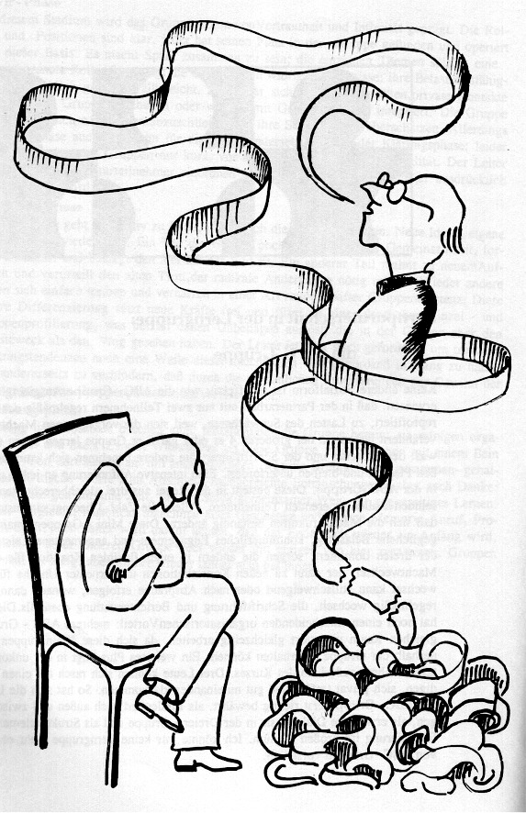

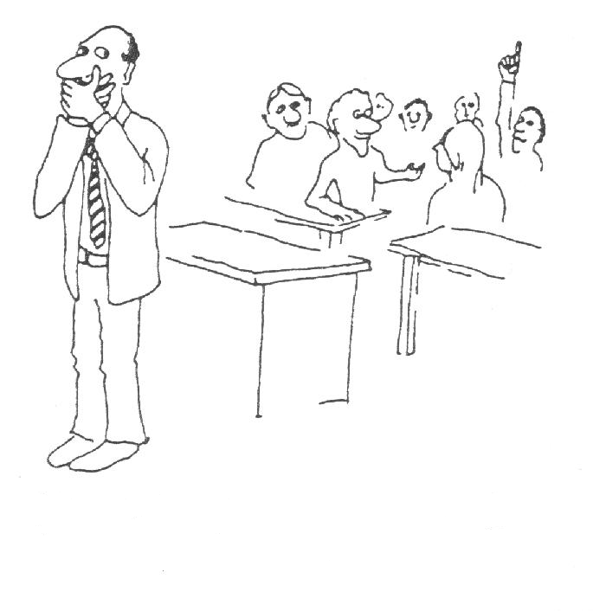
Tipp : Folgende Unterrichtssituation vermeiden!:

Wenn alles schläft, und einer spricht,
so nennt dieses Unterricht.

TA 2 bis 7.10. abgeben

eine Übung zum Hören oder Sprechen nach FstE 5 oder 20

Lernspirale > 5 Schritte in Progression
AA in wörtlicher Rede (>> Lehrersprache) Übung beschreiben, Übung begründen, Material mitliefern

Bsp. Spielbeschreibung „Weg klatschen“

Ziele (Sprechen und Schreiben):

- Ss können Weg richtig beschreiben (kommunikativ)
- Ss verwenden unterschiedliche Lokalpräpositionen mit dem passenden Kasus sprechend und schreibend

 | AA | AA | Beschreibung/Begründung | Material/Raum
1 | Carlos, geh durch den Raum und wähle dabei einen bestimmten Weg um die aufgestellten Hindernisse herum. Schließe deinen Weg mit einer Handlung ab. | Rest der Klasse merkt sich den Weg. | Motivation; Anknüpfung an Bekanntes; Spiel; Einstieg; Gedächtnistraining | Stühle im Raum wild verteilen
2 | Wer macht den Weg nach? |  | Aktivierung  2 Freiwillige versuchen es
3 | Wir beschreiben diesen Weg verbal.  Wir sammeln an der Tafel | Schreib an die Tafel | Für die verbale Beschreibung des Weges brauchen wir Nomen, Verben, Lokalpräpositionen | TA s.u.
4 | Schaut euch das Bild und die 4 Sätze an; prägt euch die Sätze ein |  | Unterscheidung Akkusativ (Bewegung)und Dativ (Zustand) mit und ohne Text | Bild und Text s.u.
5 | Sprecht über die 4 Situationen |  | Text abdecken; aktives Sprachhandeln; Drill
6 | Beschreibt jetzt den Weg, den Carlos gemacht hat |  | PL mündlich mit der Hilfe des Lehrers
7 | Schreibt diesen Text auf: verwendet dabei mindest 3 Verben und 6 Präpositionen. 5-7 Sätze. | PA >> HA | Vertiefung/Übung:  Um das Schreiben zu erleichtern beginnen die Ss in PA; sie stellen den Text als HA fertig

Tafelanschrieb (TA)

Nomen | Verben | Präpositionen
Stuhl  Tisch,  Fenster  Wand  Tafel | gehen  laufen  kommen  abbiegen  sich wenden nach  stehen  sich setzen  sitzen | hinter  über  auf  vor  um ... herum  unter  (links/rechts)  usw.

Bild und Text
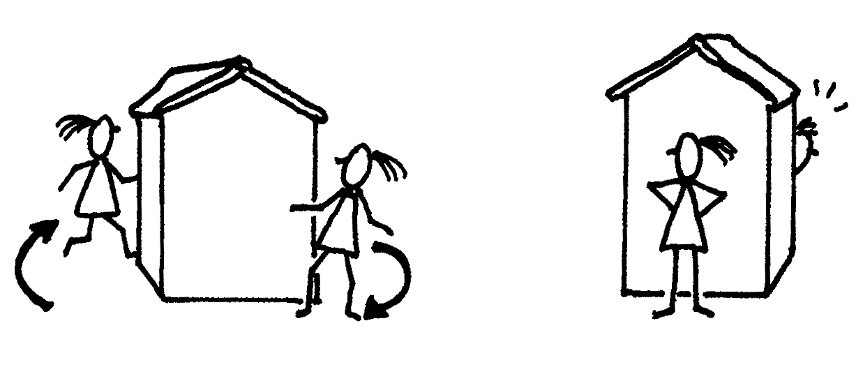
Clara geht hinter das Haus. | Sie ist jetzt hinter dem Haus.
Clara kommt wieder vor das Haus. | Jetzt steht sie vor dem Haus.
Bewegung  wohin? >> Akkusativ | Zustand  wo? >> Dativ

Das Sprechen als Fertigkeit
Man unterscheidet zwischen

Mittelfertigkeit Zielfertigkeit
Sprechen als Unterrichtsroutine

Kommunikationsfähigkeit Sprachliches Handeln in
Realsituationen
Ziele/Gesichtspunkte:

- Aussprachetraining. Der Gesprächspartner muss verstehen können, was der Sprecher ausdrücken möchte. In jedem Unterricht soll man eine kleine Phonetikübung machen, z. B. Reime, Gedichte, Zungenbrecher usw.
- Aufbau und Festigung eines Mitteilungswortschatzes.

Mitteilungswortschatz Verstehenswortschatz

aktiv, produktiv passiv, reproduktiv,
kontextsensitiv
(hat mit dem Weltwissen zu tun)
ca. 2.000 Wörter ca. 8.000 Wörter

Tipp: Wenn man einen neuen Wortschatz einfügt, soll man den Schülern durch kursiv- oder Fettschreiben zeigen, was zum Mitteilungswortschatz gehört.

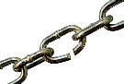
Übung zur Erweiterung des Wortschatzes (Kettenübung):
Der Lehrer beginnt das Spiel so: „Ich fahre nach Deutschland. Ich packe meinen Koffer. Ich nehme mit:...“. Jeder Schüler soll ein neues Objekt hinzufügen und die schon von den anderen Erwähnten wiederholen, bis man nicht mehr weitermachen kann.

